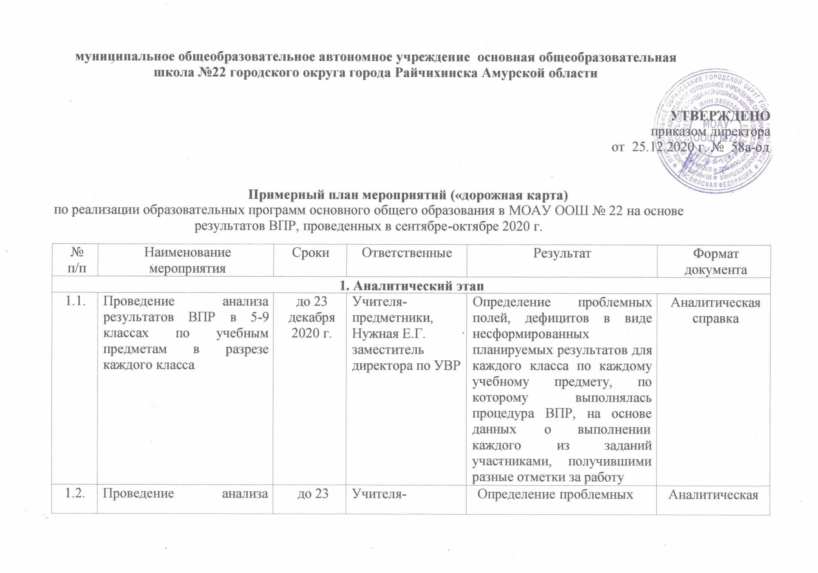
 | результатов ВПР в 5-9 классах по учебным предметам в разрезе каждого класса. | декабря 2020 г. | Предметники.  Руководители ШМО | полей, дефицитов в виде несформированных планируемых результатов для каждого класса по каждому учебному предмету, по которому выполнялась | справка
1.3. | Проведение анализа результатов ВПР в 5-9 классах по учебным предметам в разрезе образовательной организации. | до 23 декабря 2020 г. | Нужная заместители директора по УВР | Определение проблемных полей, дефицитов в виде несформированных планируемых результатов для всей общеобразовательной организации по каждому учебному предмету, по которому выполнялась процедура ВПР, на основе данных о выполнении каждого из заданий участниками, получившими разные отметки за работу. | Аналитическая справка
2. Организационно-методический этап
2.1. | Внесение изменений в рабочие программы по учебному предмету | до 1 января 2021 г. | Учителя-предметники, Нужная Е.Г. заместители директора по УВР | Внесение в планируемые результаты освоения учебного предмета, в содержание учебного предмета, в тематическое планирование (с указанием количества часов, отводимых на освоение каждой темы) необходимых изменений, | Приложение к рабочей программе по учебному предмету

направленных на формирование и развитие несформированных умений, видов деятельности, характеризующих достижение планируемых результатов освоения основной образовательной программы начального общего и/или основного общего образования, которые содержатся в
обобщенном плане варианта проверочной работы по конкретному учебному предмету.
2.2. | Внесение изменений в программу развития универсальных учебных действий в рамках образовательной программы основного общего образования | до 1 января 2021 г. | Учителя-предметники, Нужная заместитель директора по УВР | Внесение в программу необходимых изменений, направленных на формирование и развитие несформированных универсальных учебных действий, характеризующих достижение планируемых результатов освоения основной образовательной программы основного общего образования, которые содержатся в обобщенном плане варианта проверочной работы по конкретному учебному предмету. | Изменения  к ООП ООО (в части программы развития УУД

2.4. | Выявление обучающихся, показавших низкие результаты выполнения ВПР по ряду предметов. Составление индивидуальных графиков по устранению образовательных дефицитов по предметам для этих обучающихся. | до 10 января2020 г. | Учителя-предметники, | Составление  индивидуальных графиков работы для обучающихся, показавших низкие результаты ВПР по нескольким предметам. | Индивидуальные графики
3. Обучающий этап
3.1. | Проведение учебных занятий по учебному предмету | 10 января – 28 февраля 2021 г. | Учителя-предметники, Нужная Е.Г. заместитель директора по УВР | Организация и проведение учебных занятий в соответствии с изменениями, внесенными в рабочую программу по учебному предмету, направленных на формирование и развитие несформированных умений, | Технологические карты (планы -конспекты) учебных занятий

 |  |  |  | видов деятельности.
4. Оценочный этап
4.1. | Внесение изменений в Положение о внутренней системе оценки качества образования | До 31января 2021 г. | Учителя-предметники, Нужная Е.Г. заместитель директора по УВР | Внесение изменений в Положение о внутренней системе оценки качества образования в части проведения текущей, тематической,промежуточной и итоговой оценки планируемых результатов образовательной программы основного общего образования с учетом несформированных умений, видов деятельности, характеризующих достижение планируемых результатов освоения основной образовательной программы начального общего и/или основного общего образования, которые содержатся в обобщенном плане варианта проверочной работы по конкретному учебному предмету | Положение о ВСОКО в МОАУ ООШ № 22
4.2. | Проведение текущей оценки обучающихся на уроках по учебному предмету. | 01 января – 28 февраля 2021 г. | Учителя-предметники | Включение в состав учебных занятий для проведения текущей оценки обучающихся заданий для оценки несформированный | Технологические карты (планы -конспекты) учебных занятий

 |  |  |  | умений, видов деятельности
4.3. | Анализ результатов текущей, тематической оценки планируемых результатов образовательной программы основного общего образования. | 30 января – 20 февраля 2021 г. | Учителя-предметники, Нужная Е.Г. заместитель директора по УВР | Результаты текущей и тематической оценки с учетом несформированных видов деятельности, характеризующих достижение планируемых результатов освоения основной образовательной программы основного общего образования, которые содержатся в обобщенном плане варианта проверочной работы по конкретному учебному предмету. | Аналитическая справка
5. Рефлексия
5.1. | Провести анализ эффективности принятых мер по организации образовательного процесса на уровне основного общего образования на | 20 февраля – 27 февраля 2021 г. | Земскова Е.П., Якшина А.И., заместители директора по УВР | Повышение качества реализации программы основного общего образования на основе результатов ВПР, проведенных в сентябре – | Аналитический отчет

 | основе результатов ВПР, проведенных в сентябре 2020 года. |  |  | октябре 2020 года.

